SAUGOKIS ERKIŲ
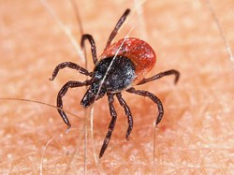
Į ataką erkės kyla jau kovo mėnesį. Aukų jos tyko ne tik miškuose, bet ir parkuose, vejose šalia namų. Dažnas, radęs įsisiurbusią erkę, netgi negali įvardyti, kur ji galėjo prikibti: regis, nesilankyta jokioje vietoje, kur galėtų būti šių agr esyvių gyvių, dažnai platinančių Laimo ir erkinio encefalito ligas.

Nuo Laimo ligos apsaugos nėra. Nuo erkinio encefalito ir jo sukeliamų padarinių, dažnai suniokojančių sveikatą visam gyvenimui, apsisaugoti tikrai galima.

Vienareikšmiškai pati efektyviausia ir patikimiausia apsauga nuo erkinio encefalito – skiepai!

Pasaulio sveikatos organizacija skiepytis nuo erkinio encefalito rekomenduoja tuose regionuose, kur sergamumas didesnis nei 5 atvejai 100 tūkst. gyventojų. Taigi miškingoje Lietuvoje skiepai turėtų būti savaime suprantama apsaugos priemonė.

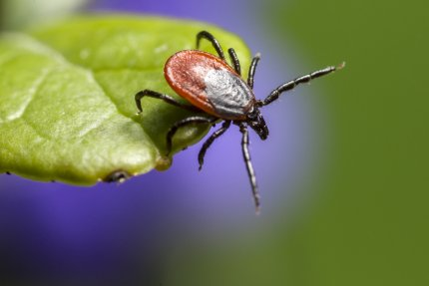
Susiruošus į gamtą būtina tinkamai apsirengti: dėvėti šviesius rankas ir kojas dengiančius drabužius, kad galima būtų lengviau pastebėti ropojančias erkes; kelnių galus sukišti į kojines, naudoti repelentus, skirtus odai ar rūbams. Būtina užsidėti galvos apdangalą.

Parengė visuomenės sveikatos specialistė, vykdanti sveikatos priežiūrą mokykloje Darina Klimaitienė pagal www.medcentras.lt medžiagą. El. paštas: darina.klimaitienė@sveikatos-biuras.lt; Mob. tel. +370 67684749

